KONSELING INDIVIDUAL DENGAN TEKNIK SELF TALK UNTUK MENGATASI DISONANSI KOGNITIF PADA REMAJA KORBAN PENYALAHGUNAAN NARKOBA DI YAYASAN REHABILITASI NARKOBA AR-RAHMAN TEGAL BINANGUN PLAJU DARAT KOTA PALEMBANG

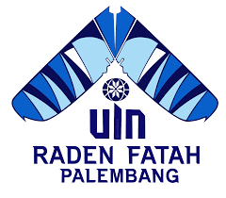

SKRIPSI

Diajukan Untuk Melengkapi Salah Satu Syarat Guna Memperoleh Gelar Sarjana S1 Dalam Ilmu Dakwah Dan Komunikasi Jurusan Bimbingan Penyuluhan Islam

Oleh: Siska
NIM: 1635200106

PROGRAM STUDI BIMBINGAN PENYULUHAN ISLAM FAKULTAS DAKWAH DAN KOMUNIKASI UNIVERSITAS ISLAM NEGERI (UIN)
RADEN FATAH PALEMBANG

2022

